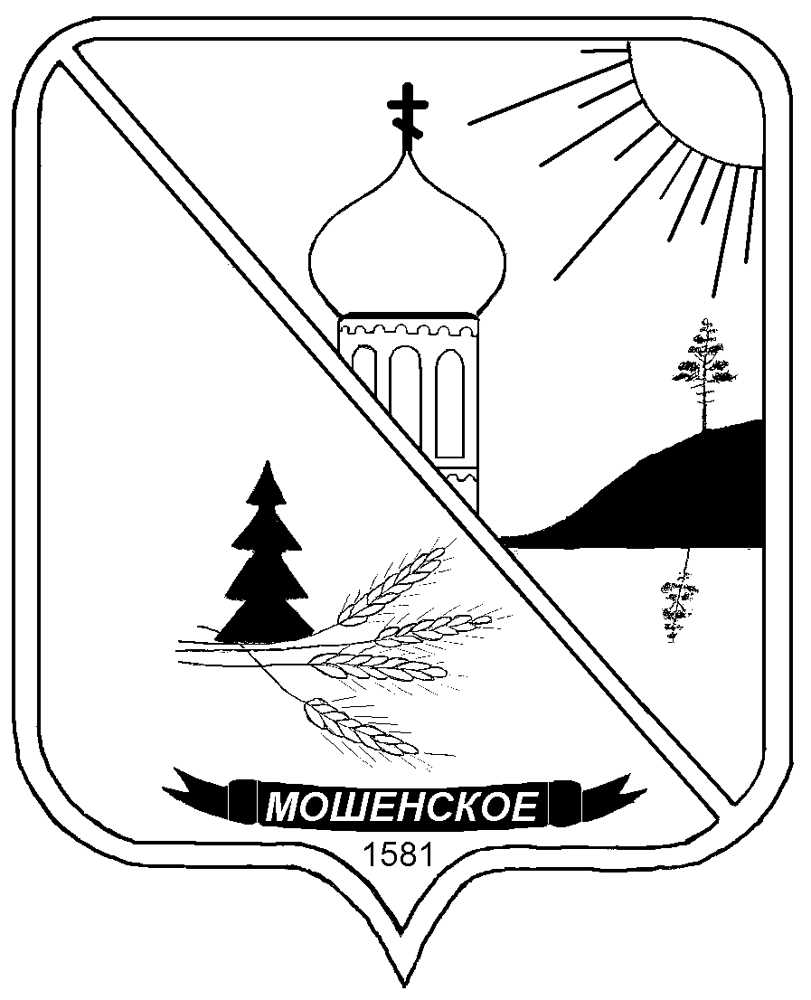

**ДУМА МОШЕНСКОГО МУНИЦИПАЛЬНОГО ОКРУГА**

**НОВГОРОДСКОЙ ОБЛАСТИ**

**РЕШЕНИЕ**

|  |
| --- |
| **О признании утратившим силу решения Думы Мошенского**  **муниципального района** |

принято Думой Мошенского муниципального округа Новгородской области

22 мая 2024 года

В соответствии c Федеральным законом от 06 октября 2003 года № 131-ФЗ «Об общих принципах организации местного самоуправления в Российской Федерации»,

Дума Мошенского муниципального округа Новгородской области

**РЕШИЛА:**

1. Признать утратившим силу решение Думы Мошенского муниципального района от 03.11.2011 № 106 «Об утверждении Схемы территориального планирования Мошенского муниципального района».

2. Настоящее решение вступает в силу со дня опубликования.

3. Опубликовать решение в бюллетене "Официальный вестник Мошенского муниципального округа".

|  |  |  |
| --- | --- | --- |
| **Председатель Думы**  **муниципального округа**  **В.В. Ким** |  | **Глава муниципального округа**  **Т.В. Павлова** |